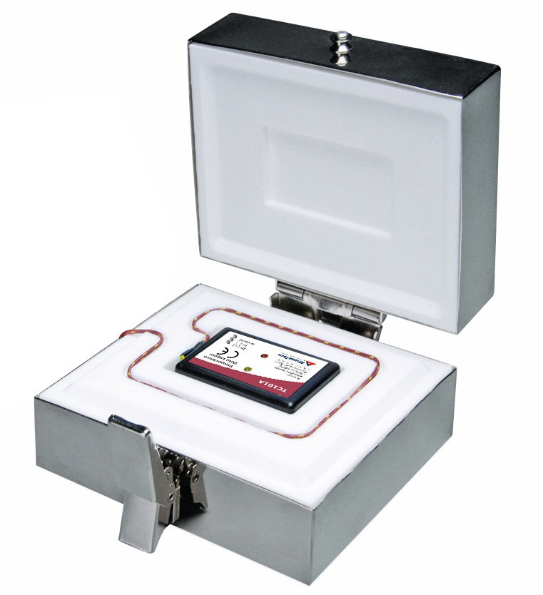产品用户指南

ThermoVault
烘箱温度分布系统
目录
2 | 产品概述
2 | 安装指南
2 | 设备操作
3 | 设备维护
4 | 需要帮助吗？



产品概述
ThermoVault是一种烘箱温度分析系统，由一个TC 101 A-ST数据记录器组成，
隔热罩热外壳充当缓冲器，并允许设备在较高的操作环境中放置一定的持续时间。下表概述了器械可暴露的最高温度和持续时间。
最大曝光时间
（基于25 °C/77 °F的初始温度
环境温度 | 最长持续时间（分钟）
100 °C（212 °F） | 136
125 °C（257 °F） | 100
150 °C（302 °F） | 80
175 °C（347 °F） | 66
200 °C（392 °F） | 56
225 °C（437 °F） | 49
250 °C（482 °F） | 44
275 °C（527 °F） | 39
300 °C（572 °F） | 36
325 °C（617 °F） | 32
350 °C（662 °F） | 30

安装指南

安装软件
该软件可从MadgeTech网站madgetech.com下载。按照安装向导中提供的说明进行操作。

安装接口电缆
IFC 200（单独销售）-将设备插入USB端口。驱动程序将自动安装。

设备操作

连接并启动数据记录器
- 软件安装并运行后，将USB接口电缆插入数据记录仪。
- 将电缆连接到计算机上打开的USB端口
- 设备将显示在“已连接设备”列表中。突出显示所需的数据记录器。
- 对于大多数应用程序，请从菜单栏中选择自定义启动，然后选择所需的启动方法，
读取速率和适用于数据记录应用程序的其他参数，然后单击开始。
  - 快速启动应用最新的自定义启动选项
  - Batch Start用于同时
- 设备的状态将更改为运行、等待启动或等待手动启动，具体取决于您的启动方法。
- 断开数据记录器与USB电缆的连接。将记录器放入ThermoVault中，并将其牢固锁定。将其放入环境中进行测量。
注意：当达到内存末尾或设备停止时，设备将停止记录数据此时，设备无法重新启动，直到计算机重新装备它

从数据记录器下载数据
- 使用接口电缆将数据记录仪连接到计算机
- 突出显示连接设备中的数据记录器
名单单击菜单栏上的“停止”
- 数据记录器停止后，在记录器突出显示的情况下，单击下载。
- 下载将卸载并保存所有记录的数据到PC。

产品用户指南

热电偶类型
要更改热电偶类型：
  - 在“连接的设备”面板中，单击所需的设备
  - 在“设备”选项卡上的“信息”组中，单击“属性”。或者，右键单击设备并在上下文菜单中选择属性
  - 在常规选项卡上，在下拉菜单中更改热电偶类型
- 应用这些更改后，将出现重置设备的提示，选择是。

警报设置
要更改闹钟设置：
- 从MadgeTech软件的设备菜单中选择报警设置将出现一个窗口，允许设置高低报警和警告报警。
- 按下“更改”以编辑值。
- 勾选启用警报设置以启用该功能，并勾选每个高和低，警告和警报框以激活它。可以手动或使用滚动条在字段中输入值
- 单击应用将这些更改写入设备。要清除激活的报警或警告，请按清除报警或清除警告按钮。
- 要设置报警延迟，请在报警延迟框中输入持续时间，在该框中读数可以超出报警参数。

多重启动/停止模式激活
要启动设备：长按屏幕上的
5秒，绿色LED将在此期间闪烁设备已开始记录。
要停止设备：按住按钮5秒钟，红色LED将在此期间闪烁。设备已停止记录。

设置密码
要对设备进行密码保护，以便其他人无法启动、停止或重置设备：
- 在“连接的设备”面板中，单击所需的设备。
- 在“设备”选项卡上的“信息”组中，单击“属性”。或者，右键单击设备并在上下文菜单中选择属性
- 在“常规”选项卡上，单击“设置密码”。
- 在出现的框中输入并确认密码，然后选择确定。
LED功能

绿色LED：
闪烁10秒表示记录，闪烁15秒表示延迟启动模式

红色LED：
闪烁10秒表示电池和/或内存不足，闪烁1秒表示报警状态

设备维护

电池更换
材料：小号十字头螺丝刀和备用电池（LTC-7 PN）
- 打开ThermoVault并取出数据记录器。
- 用螺丝刀刺穿背面标签的中心，然后拧下外壳。
- 垂直于电路板拉动电池，取出电池
- 将新电池插入端子并验证其是否牢固。
- 将存储模块牢固地拧回
注意：请务必不要过度拧紧螺钉或剥离螺纹。

重新校准
建议每年重新校准要将设备送回进行校准，请访问madgetech.com。

需要帮助吗？

产品支持故障排除：
  - 请访问我们的在线资源madgetech.com/资源。

MadgeTech 4软件支持：
  - 请参阅MadgeTech 4软件的内置帮助部分
  - 从madgetech.com下载MadgeTech 4软件手册。



■电话：+86 755-8420 0058 ■传真：+86 755-2822 5583 ■E-mail:sales@eofirm.com ■http://www.eofirm.com

